Муниципальное бюджетное учреждение дополнительного образования
«Дворец детского (юношеского) творчества Волховского муниципального района»

Региональный конкурс
«Изучаем историю Ленинградской области по архивным документам»

Номинация
«История организации»

«Пашский Дом пионеров»

Подготовила: Куроптева Виктория Михайловна,
учащаяся МБУДО ДДЮТ
Руководители: Новожилова Валерия Станиславовна,
Куликова Ольга Дмитриевна,
педагоги дополнительного образования
МБУДО ДДЮТ

г. Волхов – с. Паша
2023
Содержание

1. Введение………………………………………………………………… | 3
2. Основная часть …………………………………………………………  2.1. Из истории Пашского Дома пионеров | 4-8
2.2. Жизнь и дела Пашского Дома пионеров
4. Выводы и заключение .............................................................................. | 9
5. Список литературы и интернет ресурсов …………………………… | 10
6. Приложения................................................................................................. | 11

- Введение

Моя родина село Паша – живописное место, которое располагается по обе стороны реки Паша. С первого класса я посещаю занятия в Пашском отделе детского творчества Муниципального бюджетного учреждения дополнительного образования «Дворец детского (юношеского) творчества Волховского муниципального района». Мне было интересно всё: театр, краеведение, хореография, настольный теннис…. Возможно, поэтому я решила поступать в Петрозаводский педагогический колледж и стать педагогом дополнительного образования.
Мне стала интересна история Дворца детского (юношеского) творчества. МБУДО ДДЮТ — самое большое многопрофильное образовательное учреждение дополнительного образования в Волховском районе. История его уходит в 1947 год, когда в городе Волхове был открыт «Дом пионера и школьника», который стал центром пионерской работы. Затем были открыты и другие детские учреждения в районе. В 2002 – 2007 годах к «Дому детского творчества» (преемнику Дома пионера и школьника) присоединены «ЦДОД «Юность» МОУДОД и «Дом детства и юношества» г. Волхова. Осенью 2007 года к ДДЮТ присоединяются Дома детского творчества (бывшие Дома пионеров) г. Сясьстрой и села Паша.
Эти сведения описаны и всем известны. Но официальных сведений о событиях прошлого именно Пашского отдела в истории ДДЮТ не содержится. Таким образом, темой моего исследования стала история Пашского Дома пионеров.
Актуальность исследования обусловлено следующим.
В Год педагога и наставника, объявленного по Указу Президента Российской Федерации от 27 июня 2022 г. №401 «О проведении в Российской Федерации Года педагога и наставника», в каждой образовательной организации Российской Федерации уделяется большое внимание сохранению ее традиций и истории.
Появилась потребность в восстановлении истории отдела детского творчества, которая берет свое начало с Пашского Дома пионеров.
Социальная значимость исследования: в истории села Паша появится еще одна страница, сохраняющая сведения о кружках, событиях, педагогах Дома пионеров и Дома детского творчества.
Личностная значимость: возможность участия в сохранении краеведческих сведений о своей малой родине; приобретение опыта исследовательской деятельности и оформления исследования.
Мной выявлено следующее противоречие: между необходимостью изучить и сохранить историю Пашского Дома пионеров и недостаточным объемом официальных документов, фотографий и иных материалов по данной теме.
Это противоречие диктует проблему, которая заключается в поиске путей пополнения сведений по истории Пашского Дома пионеров. Проблема может быть решена путем интервью с односельчанами, работающими в Доме пионеров и сохранившими воспоминания о пионерской работе в селе Паша.
Таким образом, объектом исследования является история Пашского Дома пионеров, а предметом – воспоминания односельчан о пионерском прошлом.
Я выдвигаю гипотезу: можно ожидать, что в результате проведённого исследования удастся пополнить краеведческие материалы, а также привлечь внимание сверстников к изучению и сохранению истории родного села, неотъемлемой частью которого является история Пашского Дома пионеров
Цель исследования: пополнение сведений и сохранение истории Пашского Дома пионеров.
Задачи:
собрать и обобщить информацию об истории Пашского Дома пионеров и пополнить материалы МБУДО ДДЮТ;
провести интервью с бывшими руководителями и работниками Пашского Дома пионеров и Дома детского творчества с. Паша;
разместить материалы в СМИ, сайте МБУДО ДДЮТ, социальных сетях (сообществе Автономной некоммерческой организации «Историко-культурный центр «Пашский перевоз»);
принять участие в региональном конкурсе «Изучаем историю Ленинградской области по архивным документам».
В процессе работы были использованы эмпирические методы исследования: сбор и анализ информации, беседы, интервью.
Планируемые результаты:
Сбор и обобщение информации об истории Пашского Дома пионеров.
Запись интервью с бывшими руководителями и работниками Пашского Дома пионеров и Дома детского творчества с. Паша.
Пополнение материалов отдела и музейной комнаты «Светлица», МБУДО ДДЮТ, музейной комнаты Пашской средней школы и ИКЦ «Пашский перевоз», размещение в СМИ, сайте МБУДО ДДЮТ.
Участие в региональном конкурсе «Изучаем историю Ленинградской области по архивным документам».

- Основная часть

В ходе поиска информации по теме исследования я обнаружила, что информации не имеется ни на просторах сети Интернет, ни в архивных документах села. Весь материал я записывала на диктофон со слов краеведа Большаковой Эрны Егоровны и бывшего директора Дома пионеров и Дома детского творчества Беззубовой Татьяны Васильевны.
В процессе работы я систематизировала собранный материал по двум разделам. В первом разделе была рассмотрена история создания Пашского Дома пионеров, во втором – мероприятия Пашского Дома пионеров. Удалось найти некоторые фотоматериалы по теме и скопировать их.

2.1. Из истории Пашского Дома пионеров

Дворцы и дома пионеров и школьников в СССР — это были внешкольные учреждения, действовавшие в системе министерств просвещения (народного образования) во всех союзных республиках. Они являлись организационными и инструктивно-методическими центрами массовой внешкольной учебно-воспитательной работы с учащимися.
В нашем селе Паша Дом пионеров начал свою деятельность в 1960 г., его расположение, к сожалению, не известно. Здесь работала методистом Александрова Любовь Анатольевна.
Подготовка к вступлению пионеры велась в четвёртом классе. Всегда смотрели на оценки и поведение ученика - это были основные критерии. Тех, кто хорошо учился и активно участвовал в общих делах, принимали в День рождение пионерской организации 19 мая. Некоторые годы даже ездили на революционный корабль «Аврора» в Ленинград. На пионерской линейке ученик давал Торжественное обещание пионера Советского Союза. Комсомолец или старший пионер вручал ему красный пионерский галстук и значок. Комсомольцы шефствовали над пионерскими отрядами, готовили различные дела. Пионеры ходили к октябрятам, помогали классным руководителям начальной школы проводить всякие работы, игры, концерты.
Одной из первых пионерок в Пашском Доме пионеров была Маркушева Клавдия Петровна. Она работа учителем начальной школы долгое время. Залепаева Лилия Павловна, она училась в Потанино, где был организован первый пионерский отряд. Первые пионеры все силы направляли против борьбы с религией, потому что тогда в моде был атеизм, но они тогда тоже занимались художественной самодеятельностью, учили пожилых безграмотных людей писать и читать. Еще пионеры собирали золу на поля. В военные годы собирали клюкву раненым в госпиталь, потому что раненым солдатам был нужен витамин С.
В каждой школе была своя пионерская вожатая и свой пионерский отряд, поэтому работники Дома пионеров часто посещали школу. Часто на праздники в школу приглашались герои труда, людей разных профессий, которые рассказывали о своей работе. Все работали на школьном участке. Много продавалось продукции с участка. В те годы школа имела специальный счёт. Один год в теплице вырастили рассаду и продали её за 10 тысяч. Деньги шли на учебники, художественную литературу, пособия, горны, барабаны, специальное оборудование для школы.
Далее Дом пионеров был перенесен на улицу Набережная. Изначально это здание было построено в 1870 году для начальной школы, купцом Борышневым Андреем Ивановичем. На первом этаже располагалась музыкальная школа, а на втором - Дом пионеров. Всего было три помещения: одно побольше, там располагался танцевальный зал, другие два поменьше – это были мастерская и помещение, где стояло пианино. Основными работниками являлись Юрий Иванович, Эрна Егоровна и Нина Ивановна. Дом пионеров был закрыт.
Со слов Большаковой Эрны Егоровны, Дом пионеров снова открылся примерно в 1969 г. Директором была Захарова (Минина) Нина Ивановна. Она была очень талантливым человеком, прекрасно сочиняла стихи, играла на пианино, вела вокальную группу и хор. Пионерской вожатой была Антонова Галина Александровна. Ещё работал Зубов Аркадий Николаевич. Он был организатором внешкольной внеклассной работы. В то время не было освобождённых кружководов, вместо этого брали на работу школьных учителей как совместителей. В 1979 году Галина Александровна уволилась, позже уволился и Аркадий Николаевич. Он потом долгое время работал директором школы где-то под Ленинградом.
15 февраля 1972 года Большакова Эрна Егоровна была принята на должность методиста по пионерской работе. Методисты работали совместно со школами. Школа тогда была большая, около 700-800 человек, так что пионеров было много. Также Эрна Егоровна вела танцевальный кружок. Дети охотно посещали кружок. Эрна Егоровна в августе 1973 года ушла в Пашскую школу и стала пионерской вожатой вместо Галины Александровны. Несколько лет Эрна Егоровна работала пионерской вожатой, потом организатором внеклассной работы.
В это время в Пашском Доме пионеров работал Жуков Алексей Иванович. Он работал по совместительству c руководителем фотокружка. Алексея Ивановича дети очень любили, он учил их правилам фотосъемки и изготовлению фотографий.
После этого директором Дома пионеров стала Татьяничева Валентина Михайловна. К сожалению, годы работы мне не удалось уточнить.
В 1981 г. директором стала работать Беззубова Татьяна Васильевна.
В 1985-1986 г. Дом пионеров стал располагаться на улице Советской в бывшем садике «Рябинка». В это время тоже было не так много постоянных педагогов. Кривилев Юрий Иванович вел кружок «Техническое творчество». Его посещали много мальчиков, которые вместе с Юрием Ивановичем создавали большое количество поделок, затем оформляли внутриколлективные выставки своих работ. Кроме этого, Юрий Иванович занимался с детьми в изостудии. Ребята ходили к нему учиться рисовать. Юрия Ивановича очень любили, он всегда по-доброму относился к детям, много с ними занимался.
Кириллова Лариса Геральдовна преподавала вокальный, инструментальный кружок. Дети совместно с педагогом готовили вокальные номера для участия в районных конкурсах, отчетных концертах. Маленькие дети учились играть на музыкальных инструментах и также принимали активное участие в выступлениях.
Васильева Валентина Юрьевна вела театральный кружок. Ребята с радостью занимались у Валентины Юрьевны. Они ставили театральные номера для выступлений в Доме культуры. Была собрана команда КВН из самых активных и талантливых ребят. Комитет Культуры организовывал выездные соревнования между командами КВН. Ребята с большим интересом придумывали номера, а затем с гордостью представляли свою команду.
Директор Дома пионеров, Беззубова Татьяна Васильевна, обучала девочек вязанию. Также у нее был кружок «Хозяюшка». Девочки с удовольствием учились готовить, часто пекли блины с разными начинками. Еще Татьяна Васильевна вела кружок «Декоративно-прикладное творчество» и танцевальный кружок.
Далее после Кривилева Юрия Ивановича работать пришел Фишин Анатолий Владимирович. Его кружок назывался «Художественная обработка дерева».
Дети всегда сначала брались за один кружок, а потом ходили на все. К сожалению, Дом пионеров был неудобно расположен. Надо было приложить усилия тем ребятам, которые жили на противоположной стороне реки Паша. В основном ходили дети, которые жили рядом.
Затем в 1991 г. прошла реорганизация из Дома пионеров в Дом творчества.

2.2. Жизнь и дела Пашского Дома пионеров

Жизнь в те времена была очень насыщенной. Пионеров привлекали везде. На празднике готовили приветствие, читали стихи, проводили концерты. Дети активно участвовали во всех мероприятиях. Во-первых, все собирали макулатуру. Эта была обязанность пионерской работы. Так же собирали металлолом, лекарственные растения, вели поисковую работу, поздравляли ветеранов с праздником, рассылали открытки, вели переписку, бывали на линейках.
Летом обязательно ходили в поход, на Ладожское озеро, на место боёв. Алексей Иванович со своими учениками нашли много гильз. С мест боёв третьей морской Свирской бригады. В то время ещё были целые блиндажи, конечно, опасно было туда заходить. Можно было подорваться на оставленном снаряде, такие случаи были после войны. Так же пионеры находили много касок во время походов по родному краю. Весь материал для школьного музея в Пашской школе был собран пионерами.
Почти всегда все праздники проходили в Доме культуре, потому, что актовых залов в школе не было. В старой школе на Советской улице был актовый зал, ребята-пионеры участвовали в его оформлении, проводили экскурсии, рассказывали о жизни и деятельности Владимира Ильича Ленина. Бюст из Ленинского зала поместили в Музей Пашской школы. Работа была очень серьёзной.
Самое значимое мероприятие тогда – 45 лет Победы. Пионеры решили отметить все дома, в которых жили ветераны и в тех домах, где есть погибшие во время войны. Было несколько символов, вырезанные из фанеры, звёздочка – здесь живёт ветеран войны и факел – здесь есть погибшие. Ребята на уроках трудового обучения вырезали эти звёздочки и факелы. Пионеры обошли все деревни и все дома в округе. На каждый дом они прибили к юбилею победы эти символы.
К Юбилею школы ребята открывали мемориальную доску в Пашской школе. Каждый класс получал поисковое задание: собрать материал. Для этого надо было работать с архивами, общаться с людьми, вести переписку. В конце года большинство сдавали свои работы. Очень долго собирали материал о первом выпуске из школы и о тех, кто погиб на войне. Под руководством Птицыной Нины Павловны ребята собрали огромный альбом.
Так же участвовали в проведении Зарницы. Зарница была очень интересно организована. Каждый класс представлял род какой-нибудь войск. Делали гранаты из чулка, деревянные ружья, форму, похожую на военную. Ребята готовились к бою серьёзно. Для проведения мероприятия уходили далеко. Однажды ушли на поле около реки Кумбита. Савельев Вячеслав Андреевич, учитель физкультуры, чтобы имитировать взрывы и пожар, поджёг старые шины. Окопы были синие и зеленые. Во время штурма противника иногда пролетал самолёт. Это было таким счастьем, как будто всё по-настоящему.
Летом в июне всегда проводилась мероприятие «Республика Салют». Каждая школа представляла один пионерский отряд. Находилась эта республика в Новой Ладоге в лесочке, он назывался Марьиной роще. Отряд забивал лагерь, пищу готовили на костре. Выдавали талоны на еду, с помощью их можно было отовариться в магазине продуктами. С утра проводились обучения пионерского актива, в основном председателей советов отрядов. Так же проводились спортивные мероприятия, ориентирование. Жили в палатках. Всегда активно участвовали во всех делах. В конце недели подводили итоги и награждали.
Кроме этого, готовились к различным праздникам. Один из них был День образования СССР, его отмечали в декабре. Дом пионеров готовил танцы. Эрна Егоровна лично со своими учениками представляли танец народов СССР. Костюмы всегда делали своими руками, поэтому они всегда были простые.
Затем отмечали Юбилей пионерской организации - 50-летие. Подготовка была очень серьёзной. Проводился пионерский парад на футбольном поле. В параде участвовали пионеры с разных школ. В то время школ было много, всех приглашали на парад. Так же на параде присутствовал наш гениальный земляк, лётчик Кузьмин Василий Петрович. В звании генерал-лейтенанта он командовал парадом. Всю Великую Отечественную войну он защищал Балтийское море. В Пашу Василий Петрович приезжал на дачу и охотно посещал Пашскую школу, с целью рассказать старшеклассникам о своём участии в войне. Он подарил школе вырезки из газет, где рассказывается о его подвигах. В Доме культуры он выступал на Уроке мужества перед молодыми людьми, которые уходили в армию.

- Выводы и заключение

В процессе исследования по проекту «Пашский Дом пионеров» подтвердилась его актуальность, а также его социальная и личностная значимость.
В первом разделе мною была рассмотрена история создания Пашского Дома пионеров, во втором – мероприятия Пашского Дома пионеров. В ходе поиска материалов я обнаружила, что информации по данным темам не имеется ни на просторах сети Интернет, ни в архивных документах. Весь материал я записывала со слов краеведа, Большаковой Эрны Егоровны и бывшего директора Дома пионеров, Беззубовой Татьяны Васильевны.
В этом заключалось противоречие моего исследования: недостаточный объем документов, фотографий и материалов об истории работы Дома пионеров.
Мне удалось выстроить хронологию образования и деятельности Пашского Дома пионеров. Выяснить информацию о руководителях, педагогах, кружках и мероприятиях.
Благодаря этому исследованию, я узнала много интересной информации о Доме пионеров, который находился в моем селе Паша. Так же приобрела новые знания о Всесоюзной пионерской организации.
Цель исследования была достигнута, каждая из поставленных мною задач была выполнена.
Гипотеза, заключающаяся в том, что в результате проведённого исследования удастся пополнить краеведческие материалы, а также привлечь внимание сверстников к изучению и сохранению истории родного села, неотъемлемой частью которого является история Пашского Дома пионеров, достигнута.

Список литературы
и интернет-ресурсов

1. Большакова Э.Е. Дорогие мои земляки. Невыдуманные истории.
СПб: Изд-во Старый город, 2017. - 644 с.
2. Большакова Э.Е. Здесь мой дом родной... Путешествие по Пашскому району. СПб: Изд-во Старый город, 2018. - 456 с.

1. Музей Пашской СОШ // Режим доступа: http://www.school-pasha.ru/folder/
2. ИКЦ «Пашский перевоз» // Режим доступа: https://vk.com/ikcpashaperevoz
3. Село Паша «almamater» //Режим доступа: https://vk.com/club2701359

Приложение 1

ФОТО из лагеря

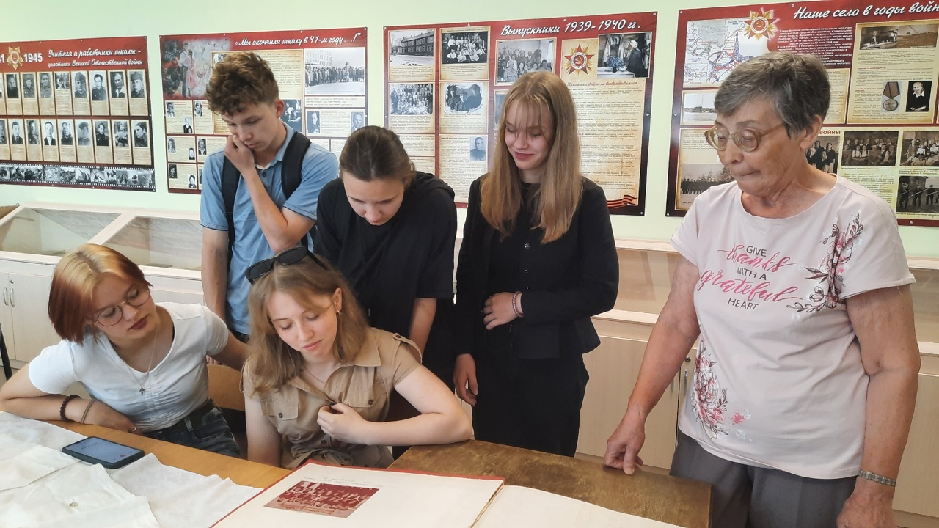

Приложение 2

ФОТО ветеранов

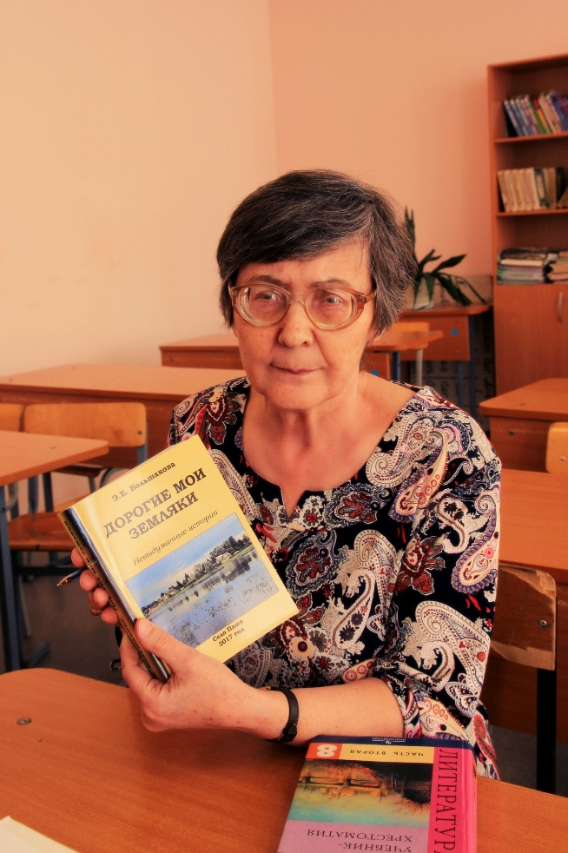
Большакова Эрна Егоровна. Годы работы в Пашском Доме пионеров на должности методист – 1972-1973 г.г.
В данное время Эрна Егоровна работает учителем русского языка и литературы в Пашской СОШ.

Беззубова Татьяна Васильевна.
Годы работы в Пашском Доме пионеров на должности директор – 1981-1991 г.г.
В данное время Татьяна Васильевна работает заведующим в Доме творчества Пашского отдела МБУДО ДДЮТ.

Приложение 3

Пашский Дом пионеров

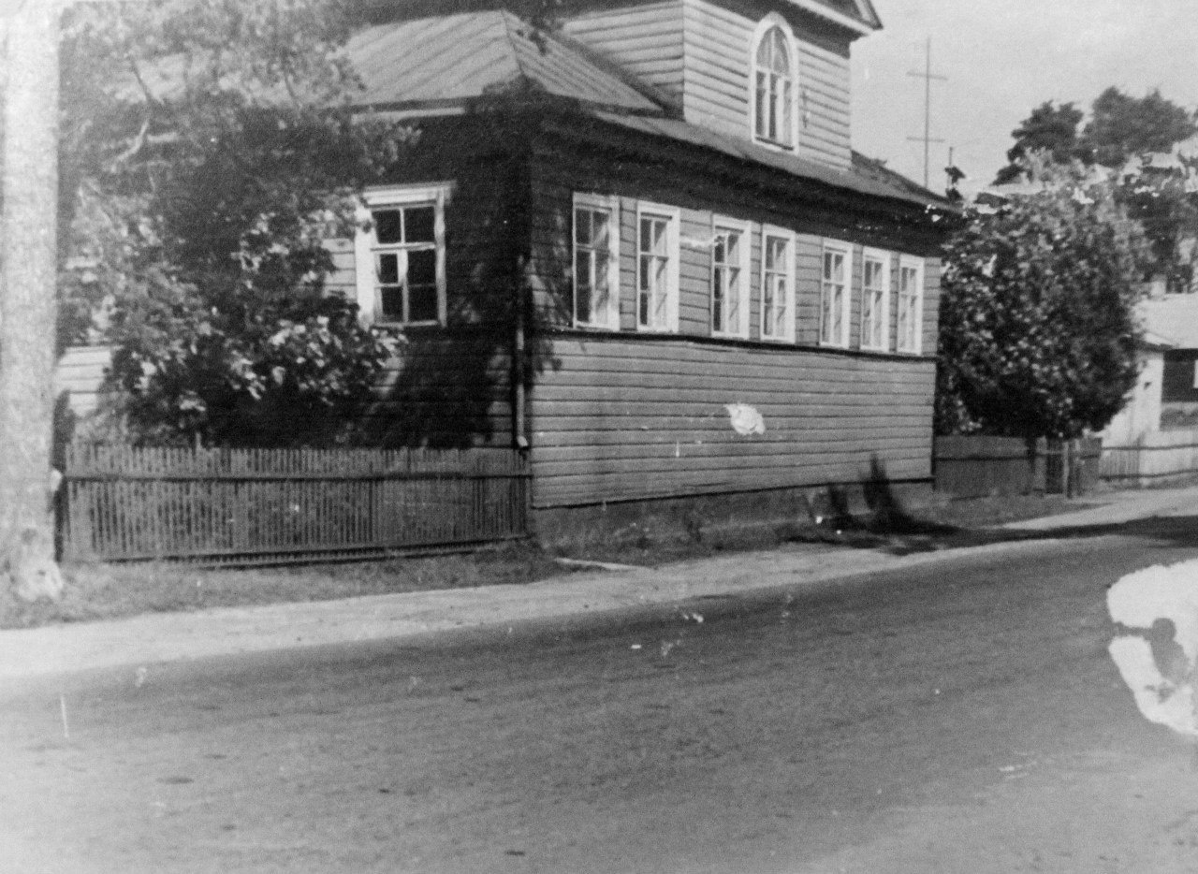

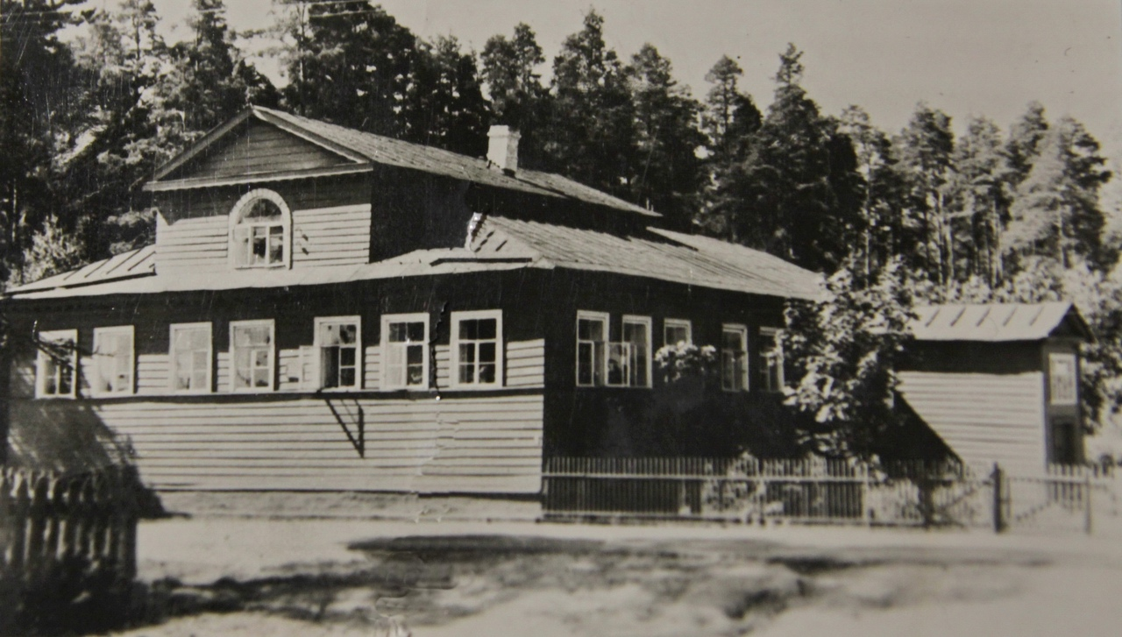

Приложение 4
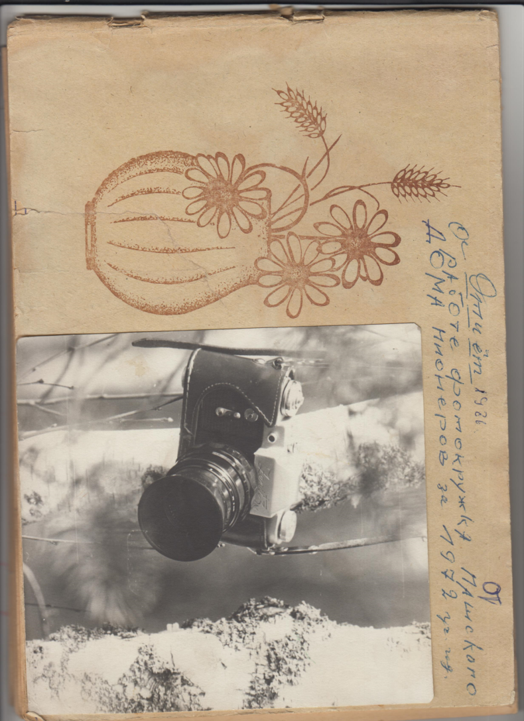
Отчет о работе фотокружка Пашского Дома пионеров за 1972 г.

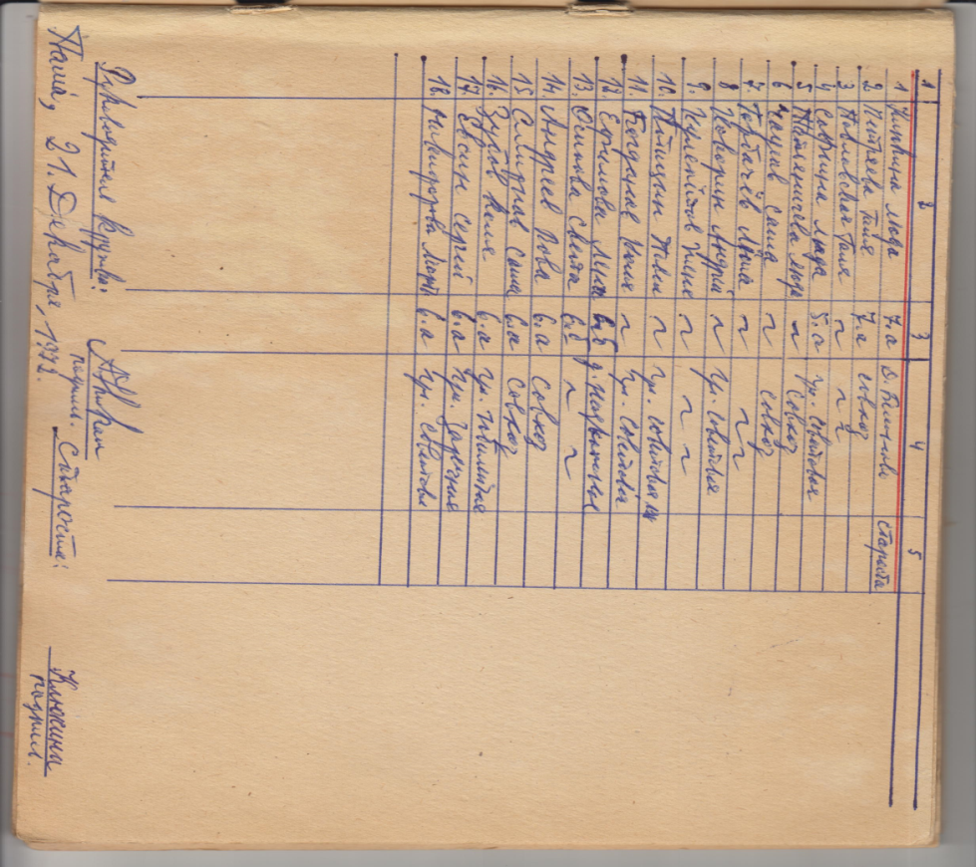

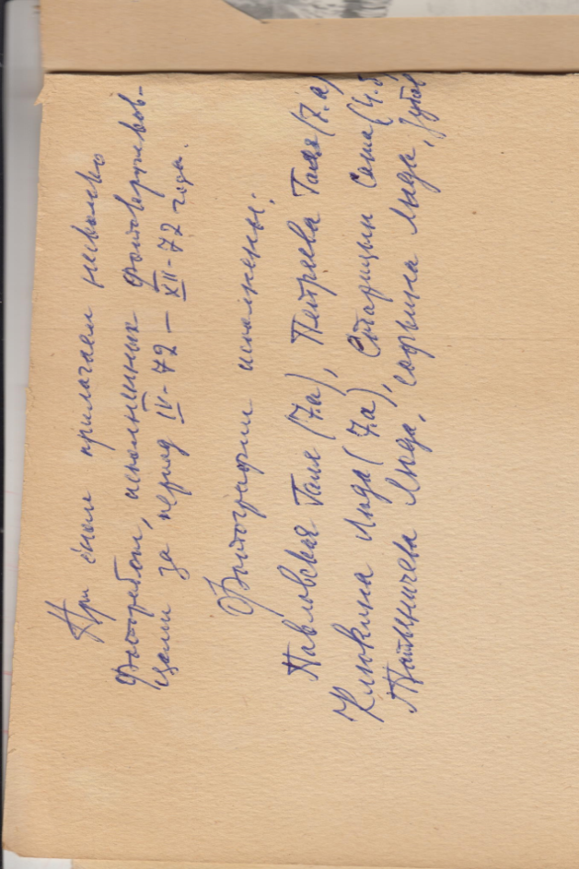
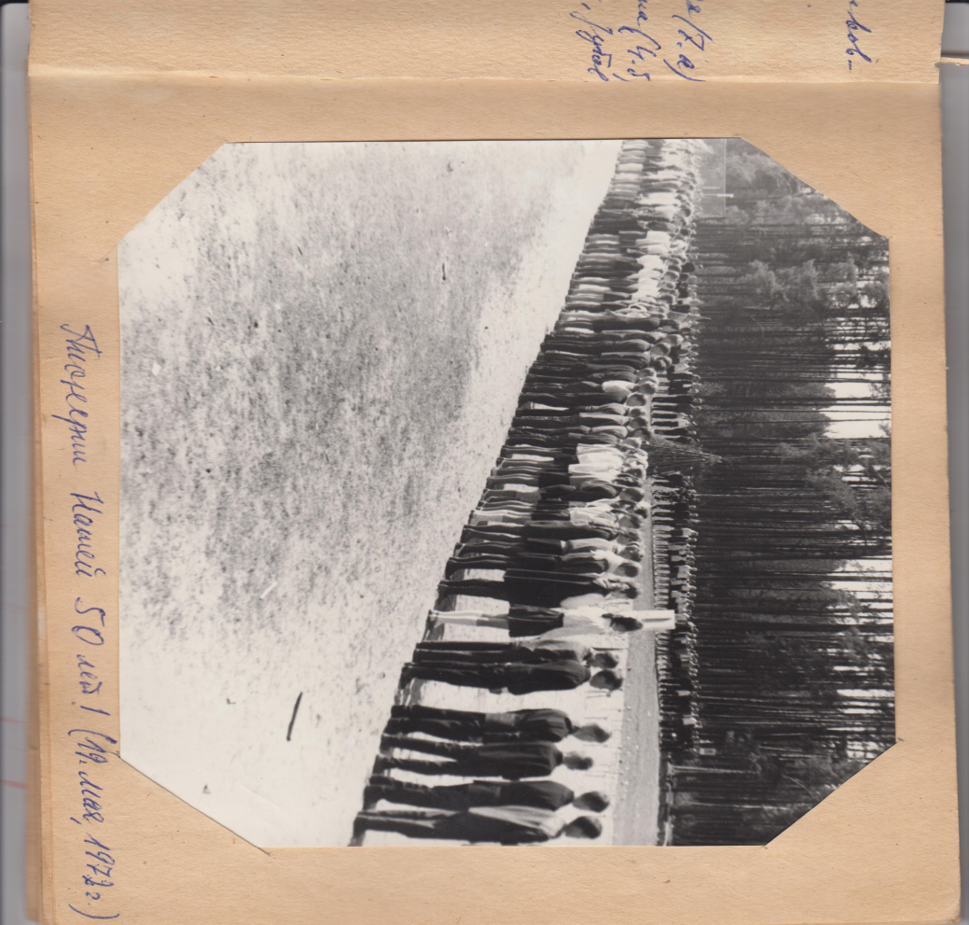

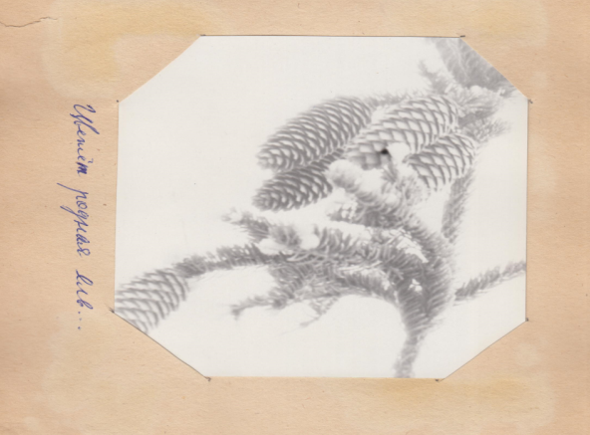 | 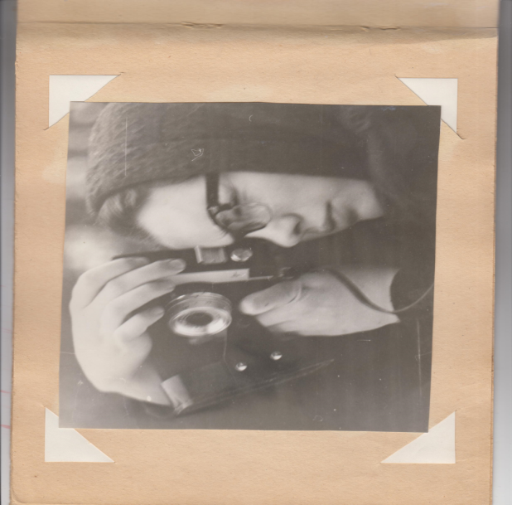
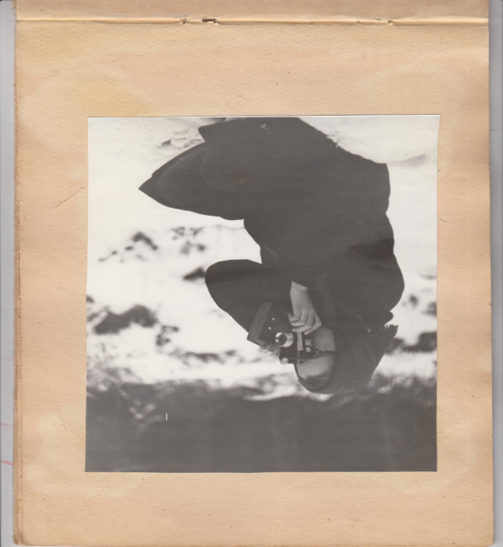 | 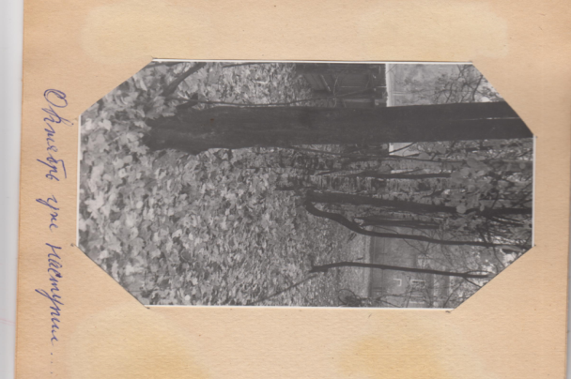
 | 